Nº de registro: | 002 | Fecha: |  | 06-02-2013
Registrado por: | Gabriela E. Rojas Munive
Origen de la NC / NCP: | Auditoria interna |  | Reclamo / quejas de clientes
Origen de la NC / NCP: | Auditoria externa (x) |  | Incidencias críticas/Producto No conforme
Origen de la NC / NCP: | Revisión por la dirección |  | Análisis de datos

ACCIONES CORRECTIVAS(X) ACCIONES PREVENTIVAS (x)

A ser llenado por el área quien detecta o informa la NC / NCP
DESCRIPCION:
Al realizar el Caso de Prueba TC1 del SI_CUS002_Verificar_los_Controles_de_Seguridad para el set de valor V1 se ha evidenciado que lo siguiente:
1. En el menú no figura la opción "Verificación de los Controles" sino "Ver Verificaciones ". (Ver Anexo01).
2. Falta paso 7. Se selecciona Fecha de verificación desde y hasta, en el SubFlujo "Buscar" sólo se menciona:
Si el actor luego del paso 6 del flujo básico selecciona la opción “Buscar”. (Ver Anexo02).
3. El sistema lista las verificaciones del cumplimiento del control, más no se detallan los campos que se muestran en el listado como CodVerificación, CodControl, nomControl, nomEmpleado, fechaVerificación, tipoVerificacion, observacion y resultado (Ver Anexo03).
Informado / Detectado por: | Gabriela E. Rojas Munive
Responsable: | Pablo Robles | Fecha: | 06-02-2013
A ser llenado por el responsable de la NC / NCP
ANALISIS DE CAUSA:
Se obvio describir pasos en el Flujo básico
Responsable: | Pablo Robles | Fecha:
A ser llenado por el responsable de la NC / NCP (Incluir también la acción inmediata realizada de ser el caso)
ACCIONES A TOMAR:
Se debe establecer un Procedimiento de Trazabilidad entre el Flujo básico y las pantallas desarrolladas para su implementación.
Responsable: | Pablo Robles
Fecha de registro: | 06/02/2013 | Fecha plazo:
A ser llenado por el RED / Gerente General o personal designado por la dirección.
VERIFICACION:
Responsable: |  | Fecha de cierre:

Anexos
Juegos de datos

Set de Valor: V1

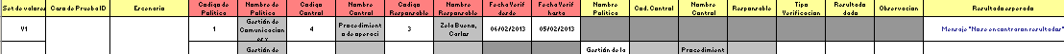

- En el menú no figura la opción "Verificación de los Controles" sino "Ver Verificaciones".

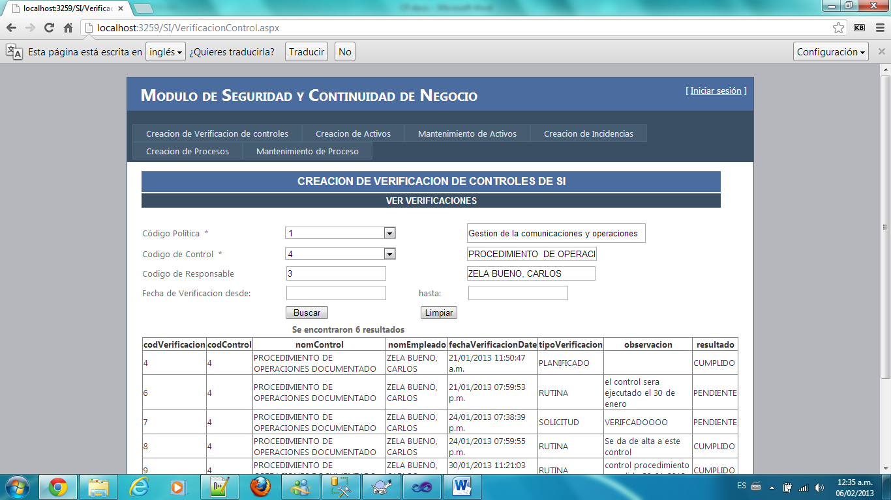

- Falta paso 7. Se selecciona Fecha de verificación desde y hasta, en el SubFlujo "Buscar" sólo se menciona:
Si el actor luego del paso 6 del flujo básico selecciona la opción “Buscar”. (Ver Anexo02).

- El sistema lista las verificaciones del cumplimiento del control, más no se detallan los campos que se muestran en el listado como CodVerificación, CodControl, nomControl, nomEmpleado, fechaVerificación, tipoVerificacion, observacion y resultado.

